导师简介
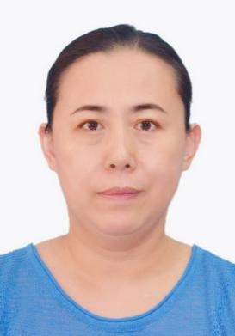 | 姓名 | 仝燕 | 性别 | 女
 | 学历 | 本科 | 职称 | 研究员
 | 导师类别 | 计划内 | 所属部门 | 制剂研究中心
 | 研究方向 | 中药新剂型及新药研发 | 电子邮箱 | ytong@icmm.ac.cn
导师简介 | 国家药品食品监督管理局药品、保健食品评审专家。《中国实验方剂学杂志》编委会秘书长及编辑部主任。  承担并完成了多项国家级研究课题。主要涉及的新技术应用与创新有：大孔树脂技术、超临界萃取、粘膜给药系统、原位凝胶制剂技术等；开发新药30余个，涉及的剂型主要有：滴丸、微丸、分散片、胃漂浮片、泡腾片、外用凝胶剂、膜剂、冻干粉针等。主要的研究方向为中药新剂型研究。主持完成的“中药黏膜给药原位凝胶制剂关键技术及技术适宜性评价体系研究”获中国中医科学院院科技进步三等奖。  近年承担及参加国家级科研课题十余项，在核心期刊发表论文40多篇，取得院科技成果奖2项，获得国家专利12项。  作为中国中医科学院、江西中医学院和天津中医药大学聘任的硕士研究生导师，已培养过多届硕士生，协助培养2届博士生，所做的课题多为中药新剂型和新型给药系统及新药开发研究方向。

